**INDICAÇÃO N° 1772/2022**

CÂMARA MUNICIPAL DE ITAPEVI

**ENCAMINHA-SE**

27/09/2022

_______________________

**PRESIDENTE**

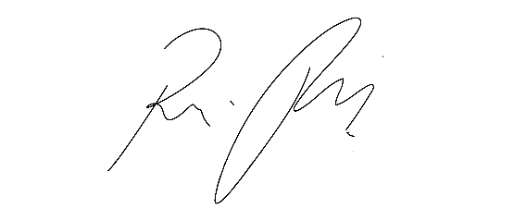

Solicito providencias do poder Executivo, junto ao Prefeito Igor Soares e a Secretaria de Saúde, para que providenciem a troca de Cadeiras por Poltronas nos Pronto Socorros e Unidades de Saúde de nossa cidade – Itapevi - SP.

**INDICO** à Mesa, após ouvido o Douto Plenário, na forma regimental vigente, que seja oficializado ao Excelentíssimo Senhor Igor Soares Ebert, Prefeito Municipal e a Secretaria de Saúde, para que providenciem a troca de Cadeiras por Poltronas nos Pronto Socorros e Unidades de Saúde de nossa cidade – Itapevi - SP.

**Justificativa**

Senhor Presidente,

Senhoras Vereadoras,

Senhores Vereadores,

Tal providência se faz necessária, pois foi a pedido de pacientes e acompanhantes que estão sofrendo com o desconforto das acomodações, tendo em vista que as vezes, os acompanhantes ficam mais de 1 (Um) dia acompanhando seu ente querido, tendo que permanecer em cadeiras desconfortáveis, ou as vezes até mesmo quebradas.

(Foto em Anexo)

Sala das Sessões Bem-vindo Moreira Nery, 23 de setembro de 2022.

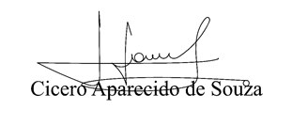

**Vereador Aparecido - **

